LÍNGUA PORTUGUESA
CONTRIBUIÇÃO: E.M PADRE MÁRIO ANTÔNIO BONOTTI REDENTORISTA
EXPECTATIVA: LER E IDENTIFICAR AS PALAVRAS DE ACORDO COM AS IMAGENS.
1-) CIRCULE NO TEXTO ABAIXO O NOME DA FIGURA QUE ESTÁ AO LADO.


“NUMA FOLHA QUALQUER EU DESENHO O SOL AMARELO
E COM CINCO OU SEIS RETAS É FÁCIL FAZER UM CASTELO
CORRO O LÁPIS EM TORNNO DA MÃO E ME DOU UMA LUVA
E SE FAÇO CHOVER, COM DOIS RISCOS TENHO UM GUARDA-CHUVA.”

CONTRIBUIÇÃO: E.M PROF. MOACYR DE ALMEIDA
2-)
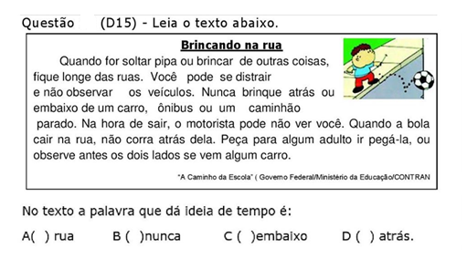

CONTRIBUIÇÃO: E.M PROFª MARIA ZARA MINÉ RENOLDI DOS SANTOS
HABILIDADE: LER IDENTIFICANDO INFORMAÇÃO IMPLÍCITA DE UM TEXTO COM AUTONOMIA
3-) Leia:
VIVA SEU DIA COM LUZ NATURAL. ABRA JANELAS E CORTINAS. DEIXE O SOL ENTRAR E ILUMINAR SUA CASA EM VEZ DE ACENDER LÂMPADAS. VOCÊ VAI VIVER MELHOR E ECONOMIZAR DINHEIRO NO FIM DO MÊS.
Adaptado de hortaviva.com.br
Qual é o principal assunto deste texto?
( ) como abrir cortinas
( ) como acender lâmpadas
( ) como economizar energia elétrica
( ) como plantar uma horta
Resposta: Como economizar energia elétrica

CONTRIBUIÇÃO: E.M PROF. FÉLIX ADIB MIGUEL
HABILIDADE: RECONHECER CONVITES E USAR RECURSOS PARA PRODUZI-LOS.
4-) Imagine que é seu aniversário e faça um lindo convite para sua festa:

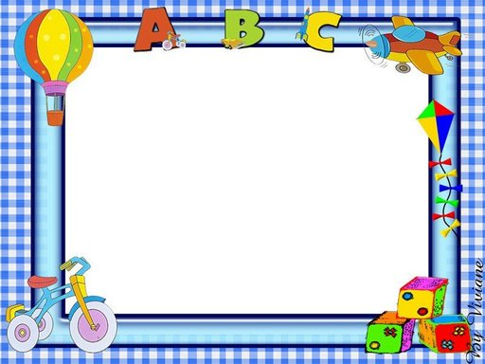
CONTRIBUIÇÃO: E.M MARIA APª ARANTES VASQUES
5-) PRODUÇÃO DE TEXTO – OBSERVE AS CENAS E ESCREVA UM TEXTO: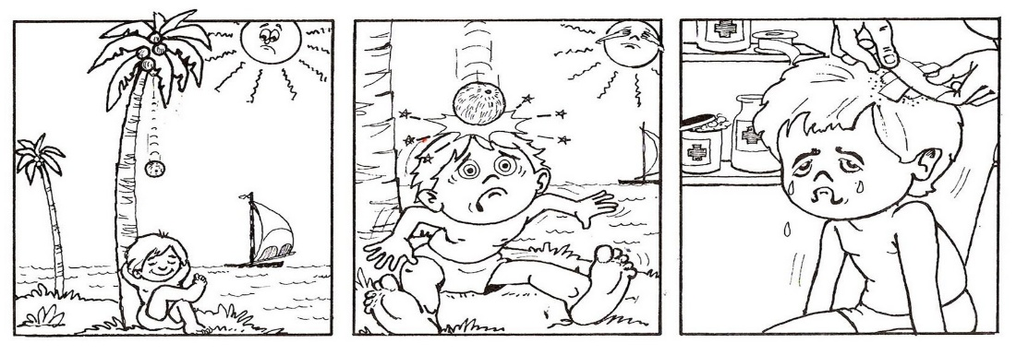
“__________________________________________________”
_________________________________________________________________________________________________________________________________________________________________________________________________________________________________________________________________________________________________________________________________________________________________________________________________________________________________________________________________________________________________________________________________________________________________________________________________________________________________________________________________________________________________________________________________________________________________________________________________________________________________________________________________________________________________________________________________________________________________________________________________________________________________________________________________________________________________________________________________________________________________________________________________________________________________________________________________________________________________________________________________________________________________________________________________________________________________________________________________________________

MATEMÁTICA
CONTRIBUIÇÃO: E.M PADRE MÁRIO ANTÔNIO BONOTTI REDENTORISTA
EXPECTATIVA: CALCULAR A ADIÇÃO ENTRE DOIS NÚMEROS NATURAIS UTILIZANDO TÉCNICA CONVENCIONAL OU NÃO.

1-) A PROFESSORA DE MARIA ESCREVEU NO QUADRO, A SEGUIR, A SEGUINTE CONTA:
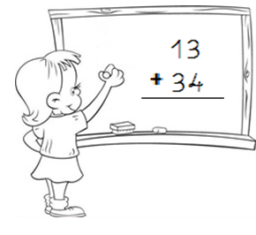
O RESULTADO CORRETO DESTA CONTA É:

CONTRIBUIÇÃO: E.M PROF. MOACYR DE ALMEIDA
HABILIDADE: PERCEBER SEMELHANÇAS E DIFERENÇAS ENTRE CUBOS E QUADRADOS, PARALELEPÍPEDOS E RETÂNGULOS
2-) Observe os sólidos geométricos e responda:

- O que eles tem de parecido?



( ) FACES PLANAS
( ) SUPERFICIE ARREDONDADA
( ) TODAS AS FACES RETANGULARES

CONTRIBUIÇÃO: E.M PROFª MARIA ZARA MINÉ RENOLDI DOS SANTOS
HABILIDADE: LER E INTERPRETAR INFORMAÇÃO EM TABELAS IDENTIFICANDO VALORES NUMÉRICOS.
3-) Na escola “Criança Feliz” foi feita uma pesquisa para saber quais são os brinquedos preferidos pelos alunos. Observe o gráfico abaixo e responda.
 |  | 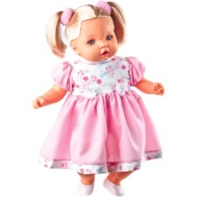 |  | 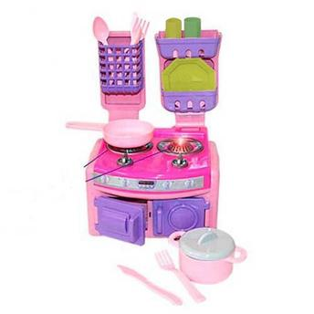
100
90
80
70
60
50
40
30
20
10

Quantos votos a bola teve a mais do que a boneca?

( ) 1
( ) 10
( ) 90
( ) 100

Resposta: 10

CONTRIBUIÇÃO: E.M PROF. FÉLIX ADIB MIGUEL

HABILIDADE: ESCREVER, COMPARAR E ORDENAR NÚMEROS NATURAIS.

4-) Ana está organizando cartas numéricas. Pinte a alternativa que contém a sequência em ordem crescente.

5 | 39 | 20 | 70 | 7 | 3

7 | 8 | 9 | 10 | 11 | 12

22 | 23 | 11 | 63 | 78 | 10

35 | 9 | 13 | 5 | 2 | 55

CONTRIBUIÇÃO: E.M PROF. FÉLIX ADIB MIGUEL
HABILIDADE: IDENTIFICAR, SOMAR E COMPARAR QUANTIDADE DE DINHEIRO EM CÉDULAS.
5-)
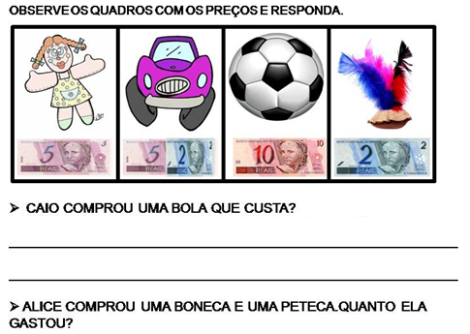

CIÊNCIAS
CONTRIBUIÇÃO: E.M PADRE MÁRIO ANTÔNIO BONOTTI REDENTORISTA
EXPECTATIVA: IDENTIFICAR NINHOS, TOCAS E MORADIAS.
- QUAL É O HABITAT DO ANIMAL ABAIXO:
 |  | 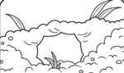
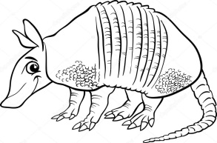 |  | 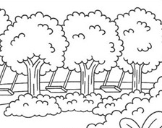
 |  | 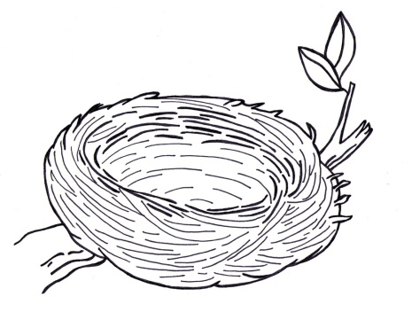

CONTRIBUIÇÃO: E.M PROF. MOACYR DE ALMEIDA
2-) O ser humano pode prejudicar o ambiente. As figura abaixo representam:
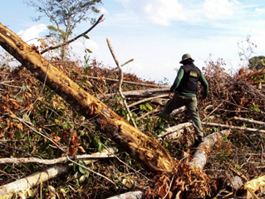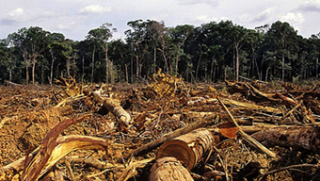

(A) o uso de agrotóxicos.
(B) a queimada.
(C) o desmatamento.
(D) o acúmulo de lixo.

CONTRIBUIÇÃO: E. M PROFª MARIA ZARA MINÉ RENOLDI DOS SANTOS
HABILIDADE: CONHECER HÁBITOS DE ALIMENTAÇÃO SAUDÁVEL.

3-) Os alunos da professora Vivian estão estudando sobre alimentação saudável. A professora pediu que cada aluno desenhasse um prato de uma refeição completa e saudável para hora do almoço. Assinale qual foi o aluno que compreendeu melhor esse assunto:

( ) Adolfo, que desenhou um prato de macarrão com batata frita.
( ) Gilson, que desenhou um prato com arroz, feijão frango e alface.

Resposta: ( ) Gilson, que desenhou um prato com arroz, feijão frango e alface.

CONTRIBUIÇÃO: E.M PROF. FÉLIX ADIB MIGUEL
HABILIDADE: IDENTIFICAR A VARIEDADE DE ALIMENTAÇÃO DOS SERES VIVOS.

4-) Observe as palavras abaixo e coloque-as na coluna correspondente:

ALFACE – BATATA – LARANJA – UVA – CENOURA – COUVE

Verdura | Legumes | Frutas

CONTRIBUIÇÃO: E.M PROFª MARIA APª ARANTES VASQUES
HABILIDADE: RECONHECER E IDENTIFICAR PARTES DO CORPO.
5-)
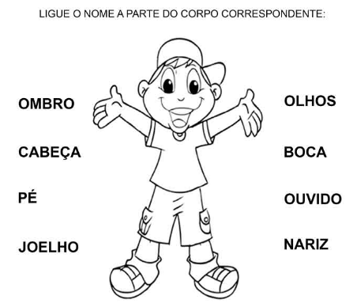

HISTÓRIA/GEOGRAFIA
CONTRIBUIÇÃO: E.M PADRE MÁRIO ANTÔNIO BONOTTI
EXPECTATIVA: REFLETIR SOBRE FORMAS DE DESLOCAMENTO NO ESPAÇO EM FUNÇÃO DOS MEIOS DE TRANSPORTE UTILIZADOS.
1-) MARQUE COM UM (x) O CAMPO QUE POSSUI OS MEIOS DE TRANSPORTE:
BANANA  MAÇÃ  LARANJA |  | URSO  HIPOPOTÁMO  CACHORRO |  | CARRO  ÔNIBUS  CAMINHÃO

( )CAMPO A ( )CAMPO B ( )CAMPO C

CONTRIBUIÇÃO: E.M PROF. FÉLIX ADIB MIGUEL
HABILIDADE: IDENTIFICAR AS MUDANÇAS E PERMANÊNCIAS OCORRIDAS NOS DIFERENTES ESPAÇOS AO LONGO DO TEMPO.

2-)Assinale a alternativa que contém as quatro estações do ano:

- Primavera, Verão, Outono e Inverno.
- Janeiro, Fevereiro, Março e Abril.
- Segunda, Terça, Quarta e Quinta.
- Manhã, Tarde e Noite.

CONTRIBUIÇÃO: E.M PROF. MOACYR DE ALMEIDA
HABILIDADE: RECONHECER AS DIVERSIDADES SOCIOCULTURAIS, ETNORRACIAIS E DE GÊNERO QUE COMPÕEM A SOCIEDADE ATUAL, POR MEIO DAS CRIANÇAS.
3-)
Faça um X nas semelhanças entre você, Kwat e Davi:
- ANIMAIS DE ESTIMAÇÃO
- ONDE MORAM
- IR PRA ESCOLA
CONTRIBUIÇÃO: E.M PROFª MARIA ZARA MINÉ RENOLDI DOS SANTOS
HABILIDADE: IDENTIFICAR COM EXATIDÃO O NOME DA CIDADE ONDE MORA.

4-) Em qual cidade você mora?
( ) Jardim Cristina
( ) Taubaté
( ) Pindamonhangaba
( ) Ouro Verde
Resposta: Pindamonhangaba

CONTRIBUIÇÃO: E.M PROFª MARIA APª ARANTES VASQUES
HABILIDADE: IDENTIFICAR AS CARACTERÍSTICAS DE UM BAIRRO, LISTANDO O QUE O COMPÕE.
5-)
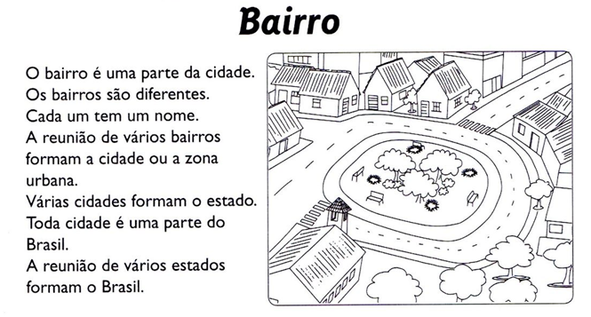

Faça uma lista com 5 itens do que encontramos no bairro onde você mora:
1-__________________________________________
2-__________________________________________
3-__________________________________________
4-__________________________________________
5-__________________________________________

